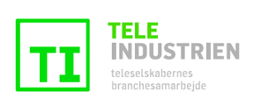

Telemedicin / digital velfærd
2. juni 2014

Det er en udbredt opfattelse, at brug af velfærdsteknologi og telemedicin rummer et enormt potentiale for øget kvalitet i eksempelvis ældreplejen og sundhedsvæsenet og en mere effektiv ressourceudnyttelse i den offentlige sektor.
Regeringen, kommunerne og regionerne har sat kursen med en fælles offentlig digitaliseringsstrategi – med bl.a. fokus på digital velfærd.
Men hvor langt er vi faktisk kommet? Er vi ude over forsøgsstadiet? Er teknologien og infrastrukturen på plads? Hvad er mulighederne og barriererne? Og hvordan får vi sammen realiseret det store potentiale?
Det er væsentlige spørgsmål at få svar på – også for teleindustrien og teleselskaberne, som udbyder den digitale infrastruktur, som muliggør udbredelsen og anvendelsen af teknologien og realiseringen af det samfundsøkonomiske potentiale, der ligger i en massiv udbredelse af telemedicin og velfærdsteknologi.
Teleselskaberne investerer årligt 6-7 mia. kr. i den digitale infrastruktur. Som udgangspunkt er investeringer i infrastrukturen baseret på markedsmæssige og kommercielle overvejelser og udsigten til at kunne afsætte sine tjenester og konkurrere på markedet. Med en øget brug af telemedicin og med høje politiske ambitioner på området styrkes også incitamenterne til at investere i infrastrukturen og derved sikre en endnu højere tilgængelighed af bredbånd og mobildækning.
I Teleindustrien tror vi på, at vi med en koncentreret indsats på dette område – og med en ambitiøs tilgang til anvendelsen og udbredelsen af telemedicin og velfærdsteknologi kan bidrage til at skabe stor samfundsøkonomisk værdi og stimulere udbygningen af den digitale infrastruktur i hele Danmark.

Status – hvor langt er vi kommet? kilde: Digitaliseringsstyrelsen, maj 2014
Regeringen, KL og Danske Regioner tog første skridt mod udbredelse af telemedicin med National handlingsplan for udbredelse af telemedicin offentliggjort i august 2012. Handlingsplanens initiativer afprøver hjemmemonitorering, telepsykiatri og internetpsykiatri med henblik på at etablere et beslutningsgrundlag for national udbredelse.
Som et led i handlingsplanen udbredes telemedicinsk sårvurdering i hele landet til patienter med venøse bensår og diabetiske fodsår. Op imod 6.700 patienter skal årligt behandles ved hjælp af telemedicinsk sårvurdering. I 2017 er løsningen fuldt udrullet i hele landet, dvs. i alle regioner og kommuner og til alle relevante patienter.
Der er igangsat to store tværsektorielle projekter om hjemmemonitorering, Telecare Nord og KIH-projektet (Klinisk Intregreret hjemmemonitorering), som løber fra 2012-2015 og dækker fem forskellige patientgrupper, herunder patienter med KOL, diabetes eller inflammatoriske tarmsygdomme og gravide med og uden komplikationer. Patienterne vil blive monitoreret i eget hjem med måleapparater til fx blodtryks- og blodsukkermåling, vejning og iltmætning. I alt indgår næsten 2.400 patienter i de to storskalaforsøg, hvor tre regioner og 19 kommuner deltager.
Strategi for digital velfærd 2013-2020 blev lanceret i september 2013 og følger bl.a. op på handlingsplanen med en række initiativer målrettet national udbredelse af telemedicinske løsninger med særligt fokus på hjemmemonitorering. Telemedicinske pilotprojekter er i gang over hele landet, og strategien skal bidrage til at løfte de gode pilotevalueringer mod hurtigere national udbredelse.
Der er nedsat en national koordinationsgruppe for telemedicin, som har til opgave at arbejde systematisk med modning og udbredelse nationalt, blandt andet med afsæt i resultaterne fra telemedicinsk handlingsplan.
Med Strategi for digital velfærd 2013-2020 udbredes fire veldokumenterede velfærdsteknologiske løsninger over hele landet. Med udbredelse af spiserobotter i botilbud, vasketoiletter, hjælp til løft med forflytningsteknologi og en bedre brug af hjælpemidler vil der fra 2017 og frem frigøres mindst 500 millioner kroner årligt i kommunerne. Som et led i Strategi for digital velfærd er også aftalt afprøvning af nye velfærdsteknologier med henblik på senere national udbredelse.
Telemedicinske initiativer
Der er i Medcom databasen registreret 349 telemedicinske initiativer i Danmark.
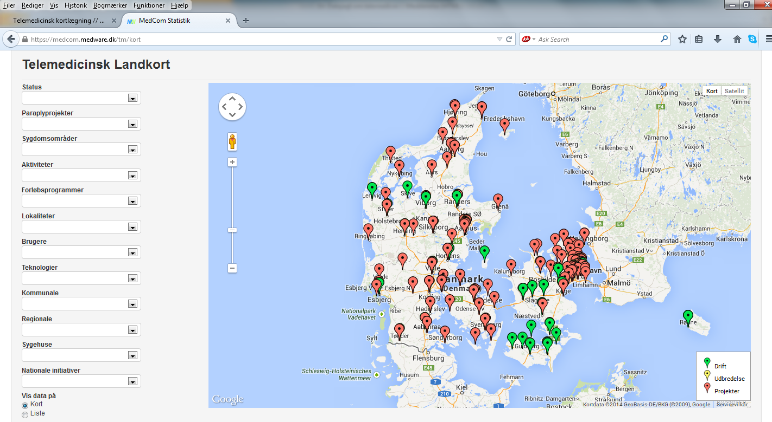
Initiativerne er meget varierende i størrelse, og flere initiativer går på tværs af regioner og kommuner.
De igangsatte initiativer vedrører mange forskellige sygdomme og patientgrupper, bl.a. sårbehandling, alkoholbehandling, diabetespatienter, gravide, hjertepatienter, gigtpatienter, kræftpatienter, KOL-patienter og psykiatriske patienter.
Initiativerne omfatter forskellige behandlingstiltag og hjælpefunktioner som teletolkning, hjemmemonitorering, diagnosticering, videomøder, talegenkendelse, sms-påmindelser, udstyrsregistrering i hjemmeplejen, tryghedsskabende tiltag, nødkald og genoptræning.
Det er umiddelbart vanskeligt at udlede, hvor mange borgere i Danmark, der i dag modtager telemedicinsk behandling af den ene eller anden art. Nogle af de initiativer, der vurderes at være mest udbredt vedrører hjemmemonitorering af KOL-patienter, og sårbehandling.
På et enkelt område er der samlet statistik for udbredelsen og anvendelsen af telemedicin over tid. Det vedrører antallet af teletolkninger på sygehusene i Danmark, hvor langt størstedelen foretages i region Syddanmark. I 3. kvartal 2013 blev der gennemført 4.628 teletolkninger på danske sygehuse.
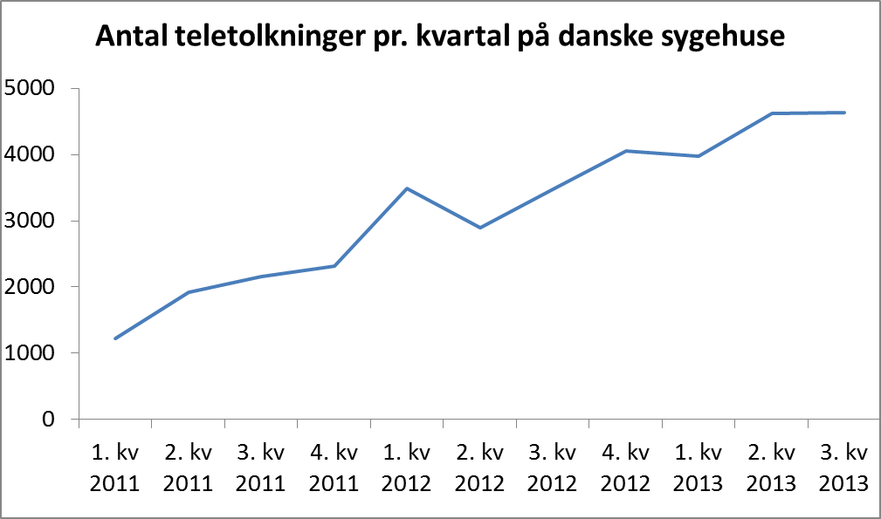
Kilde: Medcom, 2014
Potentiale
Ses der på det samfundsøkonomiske potentiale ved brug af telemedicin og velfærdsteknologi, så forventes der at kunne skabes store besparelser i kommunerne ved brug af velfærdsteknologi. Endvidere er det typisk i behandlingen af de store kronikergrupper, at der forventes at kunne være store økonomiske besparelser og muligheder for effektivisering. Det er dog umiddelbart vanskeligt at finde beregninger og prognoser for det samlede potentiale ved brug af forskellige teknologiske løsninger, da erfaringsgrundlaget endnu er meget projektorienteret og hovedsagligt begrænset til enkeltstående og geografisk afgrænsede initiativer.
Spørger man borgerne om deres opfattelse af telemedicin, så er der mange, der har en umiddelbar positiv tilgang, og kun få, der finder udviklingen i retning af øget brug af telemedicin negativ.
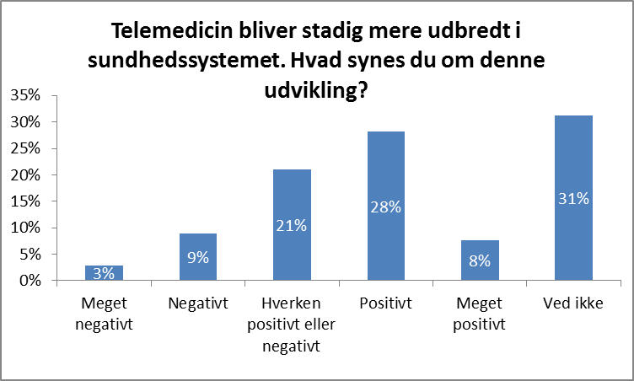
Kilde: Teleindustrien, YouGov, maj 2014.
35 pct. af de adspurgte ville foretrække ansigt til ansigt opfølgning, hvis de fik en sygdom der krævede regelmæssig opfølgning. 58 pct. kan godt forestille sig, at opfølgningen i større eller mindre grad kan ske digitalt.
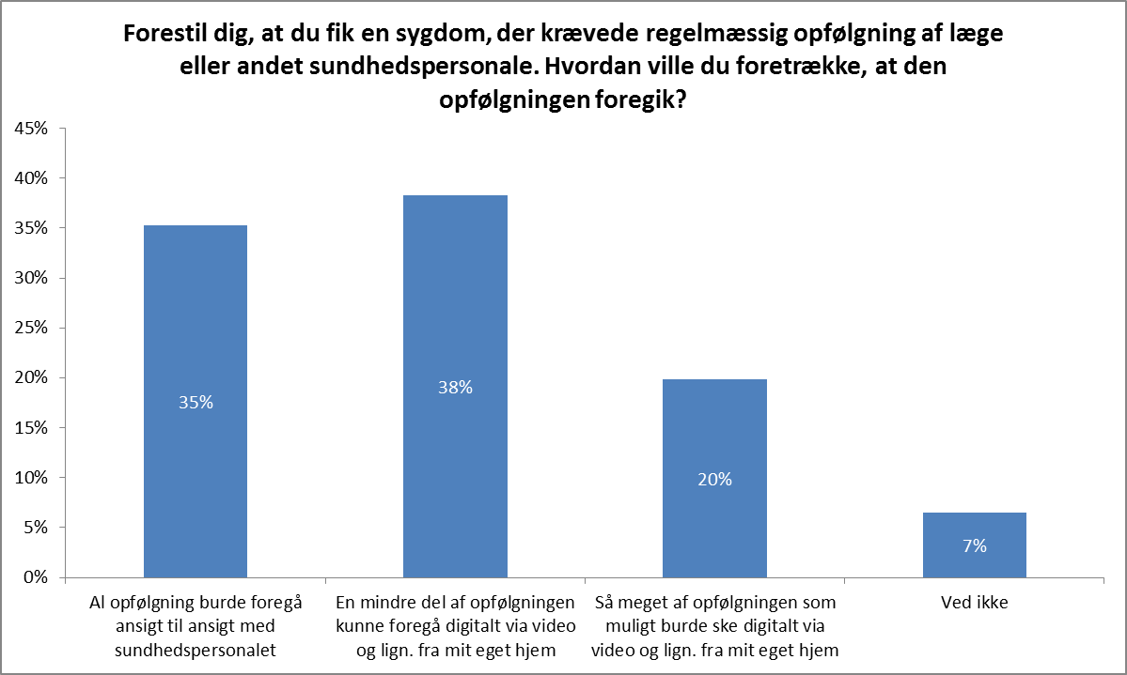
Kilde: Teleindustrien, YouGov, maj 2014.
Tidligere undersøgelser fra bl.a. Ældre Sagen om ældres erfaringer med telemedicin, (Teknologisk Institut, maj 2012) viser da også, at ældre, der har konkrete erfaringer med telemedicin, typiske er glade for det, mens ældre, der ikke har konkrete erfaringer, meget naturligt er mere usikre på metoden. Men typisk er oplevelsen, at brug af telemedicin kan hjælpe ældre til at være mere selvhjulpne, give større fleksibilitet og kan spare mange kontrolbesøg på hospitalet.
Mulige barrierer
Der er forskellige synspunkter og bud på, hvad der kan være af barrierer for udbredelsen og anvendelsen af telemedicin og velfærdsteknologi, og hvad der skal til, for at sikre er positiv udvikling, der bringer Danmark helt i front. Typisk koncentrerer synspunkterne sig omkring følgende temaer:

